**אורחות חיים**

**מיקוד בנושאים:**

**א. היעדרויות**

**ב. איחורים**

**ג. תלבושת אחידה**

**ד. שימוש בטכנולוגיה אישית**

**תשפ"ג**

**העדרויות**

* חלה על התלמיד חובת נוכחות מלאה במהלך כל השיעורים במהלך כל ימי הלימוד ובכל הפעילויות המתקיימות בבית הספר ומחוצה לו.
* הנוכחות בשיעור מתחילתו ועד לסיומו חובה- אין יציאה מהשיעור אלא באישור מראש מההורים.

באחריות של התלמיד הנעדר מלימודים להשלים את החומר הנלמד.

**מהי היעדרות מוצדקת ושאינה מוצדקת?**

**היעדרות מוצדקת:**

**א**.   היעדרות בשל **אבל** על קרוב מדרגה ראשונה – שבוע ימים.

**ב**.   היעדרות בשל **שמחה** של קרוב מדרגה ראשונה – יום אחד.

**ג**.   היעדרות בשל **זימון ללשכת גיוס** או למבדקים לצבא (בתנאי שהוצג אישור התייצבות בפועל ולא מכתב הזימון)

**ד**.   היעדרות בשל **שירות לקהילה, פעילות חברתית בבית הספר**, פעילות בתנועת נוער, התרמות וכד' בכמות ובתחומים המאושרים **מראש** על ידי בית ספר.

**ה**.   היעדרות בשל מילוי תפקידים בבית הספר או פעילויות. כמו: הכנה לטקס, פרויקט, מועצת תלמידים וכו'

**ו**.    היעדרות בשל שני מבחני תיאוריה ושני מבחנים מעשיים בנהיגה (יתר המבחנים לא יוכרו כהיעדרות מאושרת).

**ז**.    היעדרות בשל אשפוז/בדיקה בבית חולים (בתנאי שיוצגו האישורים המתאימים).

**ח**.   היעדרות מעל ארבעה ימים בשל מחלה (בתנאי שיוצג אישור רופא).

**ט**.   היעדרות בשל קיומה של בעיה רפואית כרונית/חוזרת (עם הצגת איש רפואי חד-פעמי המעיד על היות המחלה כרונית).

**היעדרות בלתי מוצדקת**

על פי חוזר מנכ"ל משרד החינוך, היעדרות תלמיד בשל חופשה בארץ או בחו"ל, מכל סיבה שהיא **אינה היעדרות מוצדקת**. לכן, היעדרות כזו תיחשב בלתי מאושרת. במקרים חריגים, הורי התלמיד יפנו בכתב להנהלת בית הספר לצורך קבלת אישור לנסיעה (הצדקת ההעדרות). הגורמים המעורבים בנושא ידונו בבקשה.

**להלן טבלה מרכזת לחישוב ציון הנוכחות בחט"ע:**

(שיטת המנות)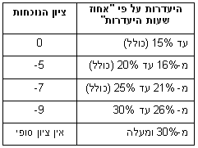

**תגובות**

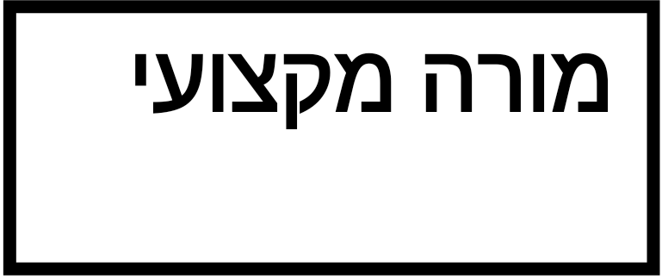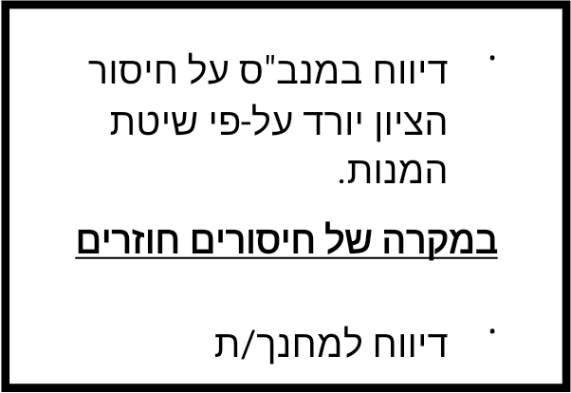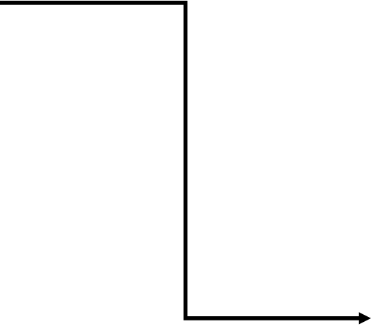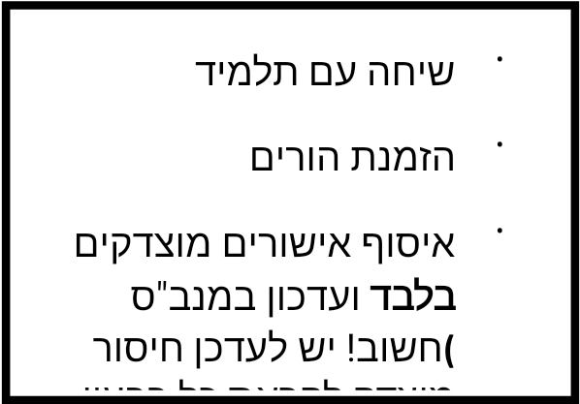

**איחורים**

תלמיד יקפיד להגיע לבית הספר בזמן. ויקפיד על כניסה בזמן לכל השיעורים במהלך היום ולכל פעילות בבית הספר ומחוצה לו.

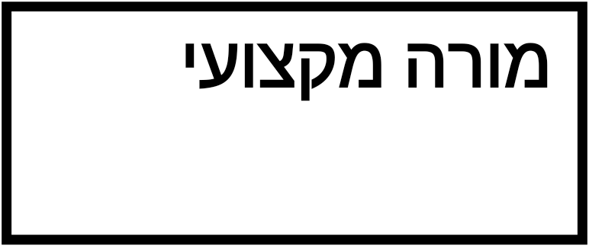

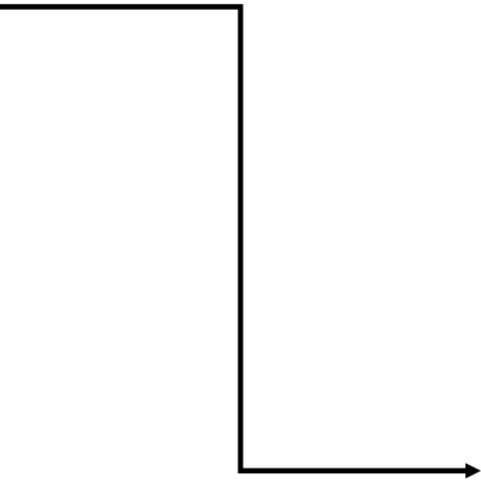

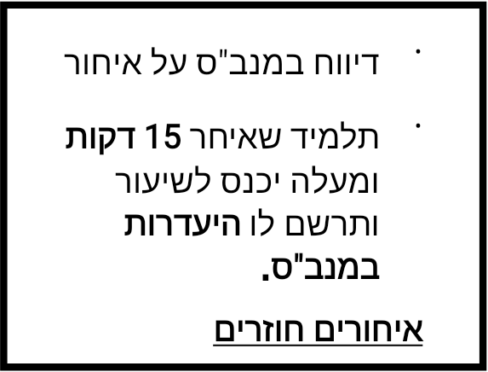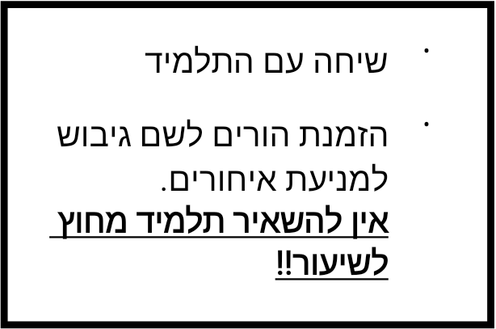

**תלבושת בית ספרית**

תלמיד ביה"ס יגיע לביה"ס לבוש בתלבושת בית-ספרית בלבד, כשסמל ביה"ס מוטבע על הלבוש החיצוני העליון בצד שמאל במשך כל זמן שהייתו בביה"ס.

בקיץ חולצה עם שרוול ובחורף סווטשרט עם סמל ביה"ס ומעליו מעיל בלבד.

* חל איסור לבצע כל שינוי בחולצה כמו גזירה,קיפול,קשירה וכל שינוי מהותי אחר.
* על קו החולצה לכסות את קו חגורת המכנסיים.
* התלמיד יגיע לבי"הס במכנסים שאורכן כ – 10 ס"מ מעל הברך.
* אין כניסה לשטח ביה"ס עם כפכפי בריכה מגומי מטעמי בטיחות.
* ניתן להגיע לביה"ס בעגילים צמודי אוזן ואף בלבד.

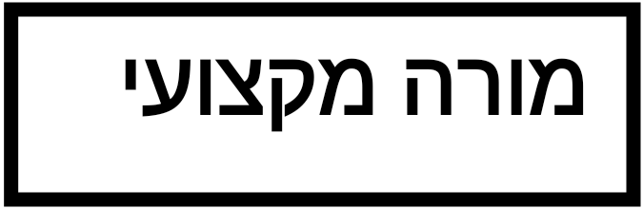

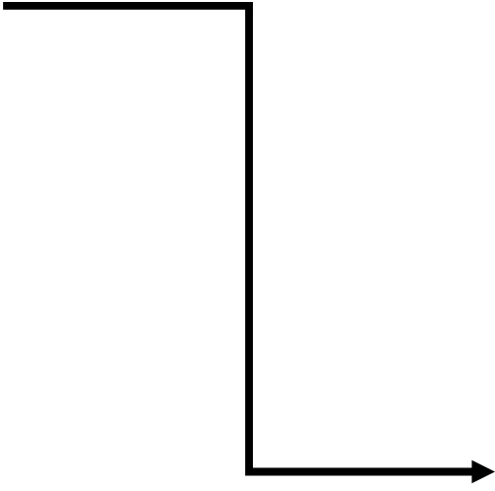

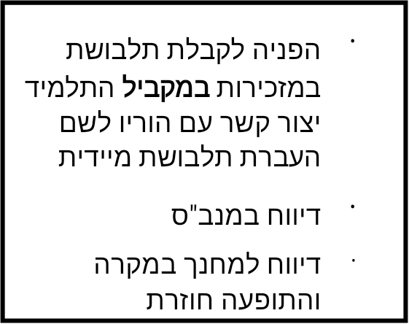

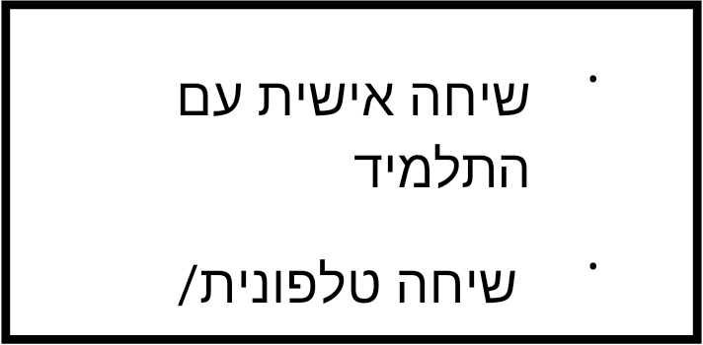

**טכנולוגיה אישית**

כל שימוש בטכנולוגיה אישית בכלל ובטלפון נייד בפרט במהלך שיעור ובזמן בחינות אסור בהחלט.

* יש לסגור ולכבות את המכשיר ולהשאירו בתיק.
* אין להציבו בשום מקרה על השולחן בכיתה.

**במקרה חירום** יבקש התלמיד אישור מיוחד שלא לנהוג עפ"י הנוהל.

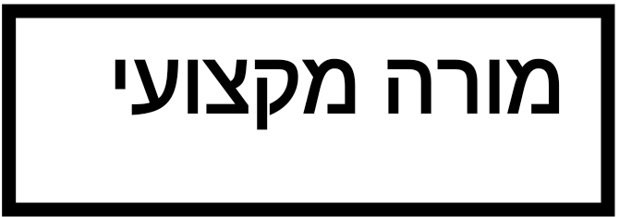

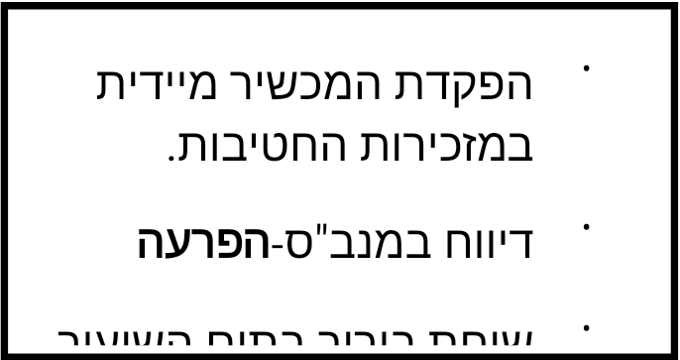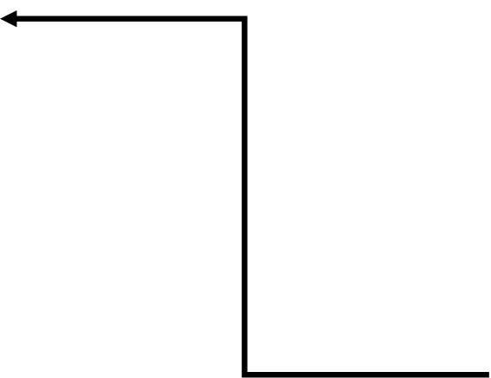

**צילום והקלטת תלמידים, עובדים ומורים**

חל איסור לצלם או להקליט תלמידים מורים ועובדים ללא הסכמתם.

בנוסף, פגיעה חמורה באמצעות האינטרנט (התחזות, הפצת תכנים פרטיים מביכים, איומים וכו’) שימוש בטלפון נייד לצילום בזמן שיעור, צילום ללא ידיעתו של המצולם, וכן שימוש לרעה בתצלומים של תלמידים או מורים שנעשו בשטח בית הספר איום בהפצה, חשיפה, עיוות ולעג, הפצה בטלפון נייד או באינטרנט) אסורים בתכלית האיסור.

מדובר בעבירות משמעת חמורות ביותר.

**תגובות:**

1.יינתן דיווח לגורמי הפיקוח.

2.התלמיד והוריו יוזמנו לשיחה עם הצוות החינוכי.

3.תישקל אפשרות של השעייה מבית הספר.

**התנהגות תלמידים במהלך השהות בביה”ס**

על התלמידים להתנהג כראוי בהפסקות ובשעות השהות בבית הספר. שימוש באלימות פיזית, מילולית, וגרימת נזק אסורים בהחלט. על התלמידים להתנהג בצורה בטוחה ולהימנע מסיכון עצמי.

התלמידים ישמרו על ניקיון הסביבה האישית והציבורית [שולחנות, כיתה, חצרות קפיטריה] שיעור יתקיים בסביבה לימודית נקיה.

**תגובות:**

1.שיחה אישית עם התלמיד.

2.יידוע ההורים בכתב.

3.הגשת עבודה, עבודות למען ביה”ס, השעיה בית ספרית ,השעיית התלמיד וזימון הורים במידת הצורך ועל פי חומרת המעשה.

**לוח מבחנים ועדכונו**

1. לוח בחינות – בתחילת כל מחצית יפורסם לוח מבחנים. לוח זה מחייב ורצוי שלא לערוך בו

שינויים. במקרים חריגים ניתן לשנות מועד בחינה בכפוף לאישור מנהלת פדגוגית, רכז מקצוע ורכז שכבה.

2. כמות המבחנים – כמות המבחנים תפורסם בכל מקצוע. יתקיימו עד שני מבחנים במחצית

3. הודעה על בחינה – חובה על המורה למסור לתלמידים

הרכב בחינה,, נושאי הבחינה היקף החומר.

ההודעה על היקף החומר תימסר לפחות שבוע לפני הבחינה.

הבחינה.

אם לא מסר המורה את החומר, יפנו נציגי הכיתה אל מרכז המקצוע.

בכל מקרה, לא תדחה בחינה בגלל אי מסירת חומר. חומר הבחינה במקרה הנ”ל יהיה מהחומר

שנלמד לאחר הבחינה הקודמת עד מועד בחינה זו.

. היעדרות מבחינה–

תלמיד שחלה – ייבחן במועד ב’, תוך הצגת אישור רפואי בלבד על היעדרותו.

תלמיד שלא הגיע לשעורים שלפני הבחינה באותו יום- ציון התלמיד יופחת ב- 10 נק'.

**טוהר הבחינות** – יש לקיים את הבחינה בדרך ישרה ותוך כדי שמירה על טוהר הבחינות.

חל איסור על שימוש וענידת שעונים חכמים. בעת הבחינה, על שעונים חכמים וטלפונים ניידים להימצא בתיקים. תלמיד שיענוד או יחזיק בשעון חכם/ טלפון נייד בעת בחינה, בחינתו תיפסל !

**תלמיד שאינו עומד בתנאי טוהר בחינות** - הבחינה תיפסל – ציונו יהיה אפס וההורים יקבלו על כך הודעה. במקרה כזה – לא תהיה אפשרות ערעור או מועד ב'.

**נהלים לערעור של תלמיד על ציון מטלה/בחינה**

1. תלמיד המעוניין לערער על ציון הבחינה יגיש את הבחינה עם ערעור מנומק בכתב למורה

המקצועי תוך שלושה ימים מיום החזרת המבחן/מטלה.

2. המורה ישיב על הערעור תוך שלושה ימי לימוד ממועד הגשתו.

3. תלמיד שקיבל תשובה לא מספקת רשאי להגיש ערעור לרכז המקצוע תוך יומיים ממועד מתן

התשובה ע”י המורה.

4. בסמכות רכז המקצוע להעריך מחדש את כל הבחינה. תשובה מסכמת וסופית תימסר לתלמיד

ע”י רכז המקצוע.

במידה והמורה הוא מרכז המקצוע יוגש הערעור למנהלת הפדגוגית.

**מועד ב’ / שיפור ציון**

1. זכאות להיבחן במועד ב’– תלמיד שלא ניגש למועד א’ להלן המקרים בהם זכאי התלמיד לגשת למועד ב’:

היעדרות מאחת מן הסיבות הבאות: צבא, שנת שירות, מחלה (אישור רפואי), פעילות חוץ מטעם בית הספר, שמחה משפחתית מדרגה ראשונה, אבל, מבחן מעשי בנהיגה, פעילות בית ספרית או פעילות בתנועת הנוער באישור הנהלה.

**נוהל שיפור ציון מועדים לצמיחה**

מועד זה נועד לשפר ציון נכשל באחד ממקצועות הלימוד.

בחט"ע אחת לרבעון

בחט"ב אחת למחצית.

ציון שנתי (מגן) לבחינת הבגרות, יורכב מציון מתכונת 30% ומציון שנתי 70%.

ציון המתכונת לא יכנס לחישוב ציון מחצית.

ציון שנתי יינתן בפריסה שנתית או דו שנתית, בהתאם למתכונת הלימודים ובהתאם למתווה החדש.

ו. תעודת הצטיינות לימודית תוענק לתלמיד שממוצע הציונים שלו 90 ומעלה.